Пермский национальный исследовательский политехнический университет

Информатика

Основы алгоритмизации и программирования

Введение в инженерную деятельность

Лабораторная работа номер 3

Вариант номер 3

Вычисление функций с использованием их разложения в степенной ряд

Выполнил

Студент группы Рис-26-2б

Вязнин Матвей Андреевич

Проверил: доцент кафедры ИТАС О.А. Полякова

2026

1. Цель работы
Практика в организации итерационных и арифметических циклов на языке C++.

2. Постановка задачи
Для x, изменяющегося от a = 0.1 до b = 1 с шагом h = (b-a)/k, где k = 10, вычислить функцию f(x) = \sin x, используя ее разложение в степенной ряд (ряд Маклорена):

S = x - \{x^3}{3!} + \{x^5}{5!} - \ + (-1)^n \{x^{2n+1}}{(2n+1)!}

Вычисления выполнить в двух случаях:

- а) для заданного фиксированного числа членов n (например, n = 10);
- б) для заданной точности \varepsilon = 0.0001 по условию |a_n| < \varepsilon или |S_{n+1} - S_n| < \varepsilon.
Для контроля сравнить полученные результаты с точным значением функции sin(x) из стандартной библиотеки <cmath>.

3. Описание алгоритма и рекуррентных соотношений
Для эффективного вычисления членов ряда используется рекуррентная связь между соседними слагаемыми. Общий член ряда имеет вид:

a_n = (-1)^n \{x^{2n+1}}{(2n+1)!}

Рекуррентное соотношение для перехода от a_n к a_{n+1}:

a_{n+1} = -a_n \cdot \{x^2}{(2n+2)(2n+3)}

Это позволяет избежать вычисления больших факториалов напрямую и существенно повышает точность и скорость вычислений.

4. Исходный код программы на C++
#include <iostream>
#include <iomanip>
#include <cmath>
#include <clocale>

int main() {
std::setlocale(LC_ALL, "Russian");

double a = 0.1, b = 1.0;
int k = 10;
double h = (b - a) / k;
double eps = 0.0001;
int fixed_n = 10;

std::cout << "=================================================================================" << std::endl;
std::cout << " x\t\t Точное sin(x)\t Ряд (по n=" << fixed_n << ")\t Ряд (по eps=" << eps << ")" << std::endl;
std::cout << "=================================================================================" << std::endl;

for (int i = 0; i <= k; ++i) {
double x = a + i * h;
double exact = std::sin(x);

// а) Вычисление по заданному n
double sum_n = x;
double term = x;
for (int n = 1; n <= fixed_n; ++n) {
term = -term * x * x / ((2 * n) * (2 * n + 1));
sum_n += term;
}

// б) Вычисление по заданной точности eps
double sum_eps = x;
term = x;
int n = 1;
while (std::abs(term) > eps) {
term = -term * x * x / ((2 * n) * (2 * n + 1));
sum_eps += term;
n++;
}

std::cout << std::fixed << std::setprecision(6)
<< x << "\t\t " << exact << "\t\t " << sum_n << "\t\t " << sum_eps << std::endl;
}

std::cout << "=================================================================================" << std::endl;
return 0;
}
5. Результаты работы программы

При выполнении программы на интервале от 0.1 до 1.0 с шагом h = 0.09 формируется следующая таблица значений:
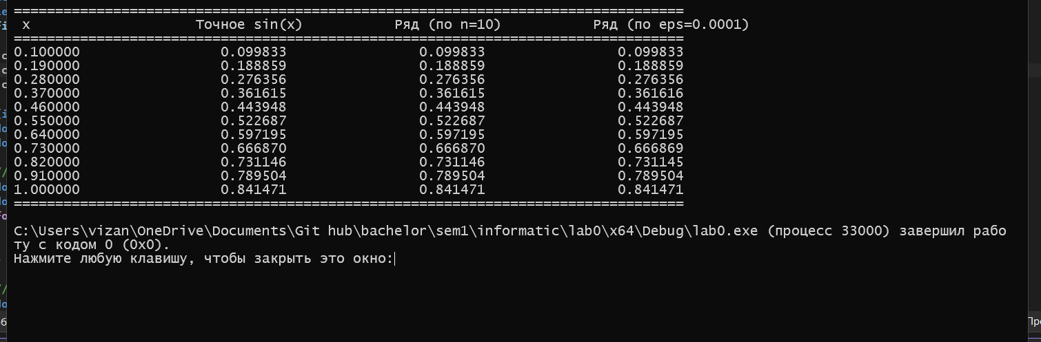
6. Вывод

В ходе выполнения лабораторной работы были закреплены навыки организации итерационных и арифметических циклов в языке C++. Было реализовано разложение функции y = \sin x в степенной ряд (ряд Маклорена) с использованием рекуррентных соотношений. Результаты вычислений с фиксированным количеством членов ряда и по заданной точности с точностью до 6 знаков после запятой полностью совпали друг с другом и с точными значениями функции из библиотеки `<cmath>`, что подтверждает корректность разработанного алгоритма и программы.

